Tokaj Város Önkormányzata, Tokaj, Rákóczi út 54. szám

PÁLYÁZATI DOKUMENTÁCIÓ

Tokaj, Jókai út 5. III/6.
(1164/34/A/22. helyrajzi szám)
alatt található ingatlan
nyilvános pályázat útján történő
eladásához

2017. május
Tartalomjegyzék

I. A kiíró adatai és az eljárás időbeli ütemezése 3
II. A pályázati felhívás 4
III. Az ingatlan adatai és egyéb jellemzői 5
IV. Tájékoztató az ajánlattevők részére 7
V. Az ajánlatok formai és tartalmai követelményei 9
Ajánlattevői nyilatkozat 10
VI. Alapvető szerződési feltételek 11
Mellékletek 12
- Várostérkép az ingatlan helyének és telekhatárainak bejelölésével
- Tulajdoni lap másolat a vétel tárgyát képező ingatlanról
- Tokaj Város Önkormányzatának az Önkormányzat vagyonáról, a vagyonhasznosítás rendjéről és a vagyontárgyak feletti tulajdonosi jogok gyakorlásának szabályairól 5/2013. (IV. 19.) számú rendelete

I. A kiíró adatai és az eljárás időbeli ütemezése

I. A kiíró adatai:
Név: Tokaj Város Önkormányzata
Székhely: 3910 Tokaj, Rákóczi út 54. szám
Tel.: +36-47-352-511 Fax: +36-47-352-006
E-mail: onkormanyzat@tokaj.hu
Bankszámláját vezető pénzintézet: KELET Takarékszövetkezet
Bankszámla száma: 68500012-11053442-00000000

II. A pályázati eljárás időbeli ütemezése:
- A pályázati felhívás közzététele: 2017. május 18.
- Helyszíni megtekintés: a pályázat megjelenését követően munkanapokon 8:00 és 15:00 óra között (előzetes egyeztetés a +36-47-553-013 telefonon).
- A pályázat benyújtásának határideje: 2017. június 23. 08:00 óra
- Pályázatok bontása: 2017. június 23. 09:30 óra
- A pályázatok bontásán a pályázók részt vehetnek.
- A pályázatok bontásának helye: Tokaj Városháza, 3910 Tokaj, Rákóczi út 54. földszinti kistanácskozó terem
- Versenytárgyalás: szükség esetén, külön írásbeli értesítés alapján
- Döntés a Kiíró képviselő-testületének 2017. június havi ülésén
- Szerződéskötés: 2017. augusztus 14-ig.

A kiíró fenntartja magának a jogot a fenti időbeli ütemezés – a pályázók egyidejű értesítése mellett történő – módosítására, a pályázati felhívás bármely időpontban történő visszavonására, illetve az eljárás eredménytelenné nyilvánítására.

II. A pályázati felhívás
Tokaj Város Önkormányzata (3910 Tokaj, Rákóczi út 54.)
pályázatot hirdet a tulajdonát képező
Tokaj belterület 1164/34/A/22. helyrajzi számú 3910 Tokaj, Jókai utca 5 sz. 3. emelet 6. ajtó cím alatti lakás értékesítésére
A pályázattal kapcsolatos tudnivalók:
- Az ingatlan adatai: 3910 Tokaj, Jókai út 5 szám alatti, 1164/34/A/22. helyrajzi szám alatti, a város déli központjában, jól megközelíthető 52 m² területű (szoba, félszoba, konyha, kamra, fürdő, szélfogó) „lakás” ingatlan. Az épület műszaki állapota jó, az ingatlan teljes közművel ellátott,
- Ajánlati feltételek: egyösszegű készpénzes elidegenítés. A pályázatnak tartalmaznia kell a vételárra vonatkozó ajánlatot, mely nem lehet kevesebb bruttó 4.700.000.- Ft összegnél.
- Az elbírálásra vonatkozó szempontok: előnyt élveznek azok a pályázók, akik a kiírás szerinti vételárnál magasabb összeget ajánlanak. Az ajánlatok elbírálását Tokaj Városi Önkormányzat Képviselő-testületének Pénzügyi és Településfejlesztési Bizottsága javaslata alapján a Képviselő-testület végzi.
- A pályázatban való részvétel feltétele: a pályázatbontás napjáig kaució letétbe helyezése. A kaució mértéke a nettó vételár 5 %-a (185.000.- Ft), melyet a pályázó Tokaj Város Önkormányzata KELET Takarékszövetkezetnél vezetett 68500012-11053442--00000000 számú számlaszámra, átutalással teljesíthet. A befizetés megtörténtét igazolni kell. Az eredménytelenül pályázóknak a kaució összegét 8 napon belül a kiíró visszatéríti, az eredményes pályázónak pedig a vételárba kerül beszámításra.
- Az ingatlan megtekinthető: a pályázati felhívás megjelenését követően munkanapokon 8:00 és 15:00 óra között (előzetes egyeztetés a (47) 553-013 telefonon).
- A pályázat benyújtása: az ajánlatot 2017. június 23-án 08:00 óráig a kiíró székhelye (3910 Tokaj, Rákóczi út 54.) címére kell zárt borítékban benyújtani. A borítékon fel kell tüntetni a „Tokaj, Jókai út 5. III./6 szám alatti lakás vételi ajánlata” megnevezést.
- A pályázat nyilvános, többfordulós. Több pályázat beérkezése esetén nyilvánosan lefolytatott versenytárgyalás. Versenytárgyalás: szükség esetén külön írásbeli értesítés alapján.
- A pályázatok bontására 2017. június 23-án 09:30 órakor kerül sor, a bontás helye: Városháza (3910 Tokaj, Rákóczi út 54.) földszinti tanácskozóterem. A bontási eljáráson a Pályázók részt vehetnek.
- A pályázatok elbírálása a Képviselő-testület 2017. június havi rendes ülésén. A pályázati eredmény kihirdetésére a Pályázók meghívást kapnak.
- Bővebb felvilágosítást ad: Brezovcsik Béláné tel.: +36-47-553-013, fax: +36-47-352-006, e-mail: margo.brezovcsikne@tokaj.hu

Az ajánlatkérő fenntartja magának a jogot a felhívás eredménytelenné nyilvánítására, újabb ajánlat kérésére, illetve versenytárgyalás tartására.

III. Az ingatlan adatai és egyéb jellemzői

Tokaj Város Önkormányzata értékesíteni kívánja a tulajdonában álló, Tokaj, Jókai út 5. III/6. szám alatti, 1164/34/A/22 helyrajzi számú 52 m² területű „lakás” megnevezésű ingatlant.
Az ingatlan jogi státusza
Tulajdoni helyzetét tekintve az ingatlan a 1164/34 helyrajzi számon nyilvántartott telken, azon belül a 1164/34/A 24 lakásos épületben helyezkedik el:
Címe: Tokaj, Jókai út 5. III/6.
Helyrajzi száma: Tokaj 1164/34/A/22
Épület területe: 52 m²
Tulajdonos: Tokaj Város Önkormányzata
Terhek: Az ingatlan tehermentes.
Települési környezet:
Az ingatlan Tokaj Város déli centrumában található. A város központjából Tarcali és a Malom utcákon keresztül lehet megközelíteni.
Az ingatlan adatai
Az ingatlan nyilvántartási adatok szerint a Tokaj, 1164/34/A/22. helyrajzi szám alatti 52 m² területtel (szoba, félszoba, konyha,kamra,fürdő,szélfogó) – lakás megnevezéssel van nyilvántartva.
Az ingatlan tulajdonosa:
A mellékelt tulajdoni lap alapján:
Tokaj Város Önkormányzata 1/1 tulajdoni arányban (3910 Tokaj, Rákóczi u. 54. szám)
Az ingatlan fekvése
Az ingatlan TOKAJ város déli központi területén van, a Jókai út 5. III/6. szám alatt található.
Az ingatlan könnyen megközelíthető. Az ingatlan parkolási lehetőségei jók.
Az ingatlan előtti közművek
- elektromos áram,
- vezetékes ivóvíz,
- vezetékes gáz,
- hálózati szennyvíz vezeték,
- távközlési hálózat,
- kábel TV hálózat.
Az ingatlan előtt:
- aszfaltozott út
Az ingatlanra bevezetett közművek:
- Elektromos áram (220 V)
- Vezetékes ivóvíz
- Szennyvízhálózatra rákötve
Tokaj város megközelíthetősége:
- Budapest felől az M3 autópályán, majd azt követően Miskolcon keresztül a 37-es, illetve 3838-as számú közlekedési úton érhető el.
- Nyíregyháza irányából a 38-as számú főközlekedési országúton közelíthető meg.
- Vasúton is kedvező a megközelítése, mivel Nyíregyháza - Miskolc - Budapest fővonalon helyezkedik el, ahol IC szerelvények rendszeresen közlekednek.
- Nemzetközi repülőtér: 70 km-re fekvő Debrecenben és 85 km-re fekvő Kassán
- Vízi úton: Bodrogon és Tiszán keresztül
Tokaj város jellemzése:
- Világörökségi területen elhelyezkedő világhírű borvidék.
- Kedvelt kirándulóhely hazai és idegenforgalmi szempontból.
- Magyarország két nagy folyója találkozik a Tisza és a Bodrog.
- Tokaj Város gazdag történelmi múlttal rendelkezik.
- A belvárosban több műemléki épület található.
ÉPÜLET
Az 1970-es években hagyományos építéstechnológiával épült.
Szerkezeti leírás:
Alapozás:
egybefüggő vasalt sávalap
Szigetelés:
kétrétegű talajnedvesség elleni csupaszlemezes, bitumenbe ragasztva.
Falszerkezetek:
Kitöltő falas falazott vázszerkezet.
Nyílásáthidalások:
Vasbeton áthidaló
Nyílászárók:
Hagyományos faszerkezetű, normál (húzott síküveg) üvegezésű kivitelben készültek.

Burkolatok:
A nagyobb alapterületű szobában ragasztott szalagparketta, a félszoba, az előtér és a konyha burkolata ragasztott PVC, a szélfogó és a fürdő mozaiklappal, míg a kamra portlandcement simítással ellátva.
A helységek festése sima enyves festés.

Gépészet:
Villanyszerelés: 220 V-os elektromos rendszer 2,5 mm²-es alumínium MM vezeték.
Vízvezeték: közműhálózatról lecsatlakoztatva 3/4”, valamint 1/2 ” vastag horganyzott acélcső
Szennyvízelvezetés: KG és KPE PVC csővel az utcai közcsatorna hálózatra csatlakoztatva.
Fűtés: a lakás fűtése villanykályhákkal van megoldva.
Az épület diagnosztikai állapota:
A szemrevételezés során megállapítható, hogy az épület műszaki állapota jó, az ingatlan a rendeltetésszerű használat követelményeit kielégíti.

IV. Tájékoztató az ajánlattevők részére
Tokaj Város Önkormányzata felajánlja értékesítésre a tulajdonában lévő, Tokaj, Jókai út 5.III/6. szám, 1164/34/A/22. helyrajzi szám alatti 52 m² területű lakását.
Az ingatlan jól megközelíthető helyen a település déli centrumában helyezkedik el, megtekinthető a pályázat megjelenését követően munkanapokon 8:00 és 15:00 óra között (előzetes egyeztetés a Közös Önkormányzati Hivatal Műszaki Irodájánál: +36-47-553-013 telefonon).
Az ingatlan értékesítési minimum ára: 3.700.800-Ft + 27 % ÁFA azaz hárommillió-hétszázezer-nyolcszáz forint Ft + 27% ÁFA, mindösszesen bruttó: 4.700.000-Ft.
Az önkormányzat a minimum ár alatti pályázatokat érvénytelennek nyilvánítja.
A pályázatok benyújtásának helye: Tokaji Közös Önkormányzati Hivatal,
Műszaki Iroda 3910 Tokaj, Rákóczi út 54 szám, I. em. 13 számú iroda
A pályázatok benyújtásának határideje: 2017. év június hó 23. nap 08:00 óráig
A pályázatok elbírálásának határideje: a Képviselő-testület 2017. június havi ülésén
A Képviselő-testület a pályázat elbírálása során nem köteles egyik ajánlat elfogadására sem, az értékesítési szándékától elállhat.
Általános pályázati tudnivalók:
Az általános jogszabályokon (Ptk. stb.) kívül a jogügyletre alkalmazni kell az Önkormányzat vagyonrendeletét is, mely a pályázati dokumentáció mellékleteként megismerhető.
A pályázaton való részvételre az jogosult, aki a pályázat benyújtásával egyidejűleg a pályázati biztosíték összegét a kiíró rendelkezésére bocsátja. A pályázati biztosíték mértéke a minimum ár nettó összegének 5 %-ával azonos összeg: 185.000-Ft (a pályázati biztosíték befizetése a KELET Takarékszövetkezetnél vezetett 68500012-11053442-00000000 számú számlára történő átutalással teljesíthető). A pályázati biztosítékot elveszti a nyertes pályázó, ha az adásvételi szerződést az előírt határidőn belül nem köti meg. A pályázati biztosíték egyébként a vételár összegébe beszámít. Az eredménytelenül pályázóknak a kaució összegét 8 napon belül a kiíró visszatéríti.
Amennyiben a pályázati felhívásra kettő, vagy több érvényes minimum ár feletti pályázat érkezik, a határidőben pályázók számára - előzetes értesítés után – nyilvánosan lefolytatott versenytárgyalást tartunk.
Az árverési tárgyalás időpontja: 2017. év június hó 23. nap 12:00 óra
Helye: Tokaj Városháza, Földszinti Tanácskozóterem, 3910 Tokaj, Rákóczi út 54.
A szerződéskötés időpontja: 2017. év augusztus 14-ig.

Fizetési feltételek, határidő:
- A szerződés aláírása után 30 napon belül a pályázati biztosíték összegével csökkentett teljes vételár, vagy
- A fizetés módja: átutalással a KELET Takarékszövetkezetnél vezetett 68500012-11053442-00000000 számú számlára.
Amennyiben a pályázó a pályázatot a pályázat benyújtási határidő letelte előtt visszavonja, valamint ha a pályázat érvénytelen vagy eredménytelen, továbbá a pályázat elbírálása után annak a pályázónak, aki nem vált a pályázat nyertesévé, a pályázati biztosítékot a kiíró az elbírálást követő 8 napon belül visszautalja.
A pályázat elnyerésével a biztosíték foglalóvá válik, melyet a nyertes pályázó elveszít, ha a szerződéskötést elmulasztja a szerződéskötési határidőn belül.
A pályázatot zárt, feladót és más jelet nem tartalmazó borítékban, „Tokaj, Jókai út 5. III/6. szám alatti lakás vételi ajánlatát” jeligével ellátva kérjük benyújtani. Kérjük a borítékon feltüntetni: Az ajánlattételi határidő lejártáig nem bontható fel!
A pályázatnak tartalmaznia kell:
- a pályázó adatait: magánszemély esetén családi és utónevét, leánykori családi és utónevét, születési évét, anyja nevét, lakcímét, személyi azonosítóját, továbbá pénzintézeti folyószámlaszámát, a statisztikai számjellel rendelkező pályázó esetén a szervezet megnevezését, székhelyet, törzsszámát, valamint 3 hónapnál nem régebbi cégkivonatát (vállalkozói engedélyének másolatát), képviselőjének nevét és a képviselet jogcímét, valamint pénzintézeti bankszámlaszámát;
- a vételi árajánlatot és annak megfizetési módját, határidejét,
- a pályázati biztosíték befizetéséről szóló igazolást,
- kötelezettségvállalásra vonatkozó nyilatkozatot megvalósításra.
További információ:
Tokaji Közös Önkormányzati Hivatal Műszaki Iroda, 3910 Tokaj, Rákóczi út 54. szám I. emelet. 13. sz. telefon: +36-47-553-013, E-mail: margo.brezovcsikne@tokaj.hu

V. Az ajánlatok formai és tartalmai követelményei

Az ajánlatot írásban, zárt borítékban, jelen dokumentációban meghatározott feltételek szerint kell az ajánlattételi határidő lejártáig a Kiíróhoz benyújtani.
Az ajánlat megtételéhez a dokumentáció következő oldalán található ajánlattevői nyilatkozatot kötelező jelleggel ki kell tölteni, szabályszerűen aláírni.

Az ajánlat érvénytelen, ha
- az ajánlattételi határidő után nyújtották be,
- nem felel meg a pályázati felhívásban, illetőleg jelen dokumentációba foglalt bármely alaki vagy tartalmi követelménynek,
- az ajánlati ár nem éri el a minimum ára (3.700.800.- Ft. + 27 % áfa)
- nincs aláírva; cég esetén cégszerűen, minden más személy esetében két tanú együttes aláírásával

Ajánlattevői nyilatkozat
Kötelezően alkalmazandó formátum!
Az ajánlattevő neve:
Székhelye/lakhelye:
Képviselőjének neve:
Adószáma/adóazonosító jele:
Cégjegyzékszáma/bírósági nyilvántartásba vételi száma:
Bankszámláját vezető pénzintézet neve, bankszámla száma:
Statisztikai jelzőszáma:
Magánszemély ajánlattevő esetén:
Születési neve:
Anyja neve:
Születési helye:
Személyazonosító jele:
Az ajánlattevő elérhetősége:
Tel:
Fax:
E-mail:
Alulírott ajánlattevő ezennel vételi ajánlatot teszek a Tokaj Város Önkormányzat tulajdonát képező, Tokaj, Jókai út 5. III/6. szám, 1164/34/A/22. hrsz. alatt található, 52 m² területű, lakás tulajdonjogának összesen Ft + 27 % áfa, azaz bruttó
Ft vételár ellenében történő megvásárlására.
A vételár megfizetését a következő ütemezés szerint vállalom:

Jelen nyilatkozat aláírásával alulírott ajánlattevő kijelentem, hogy a pályázati felhívásban és az ajánlati dokumentációba foglalt feltételeket ismerem, azokat magamra nézve kötelezőnek fogadom el.
Kijelentem, hogy ezen vételi ajánlat megtételekor a vétel tárgyát képező ingatlant ismertem és rendelkezésemre állt minden olyan információ, amely a vételi ajánlat megtételekor számomra szükséges volt.
Kijelentem, hogy ezen vételi nyilatkozatom tekintetében 2017. hó
napjáig ajánlati kötöttséget vállalok.
Kelt:

az ajánlattevő aláírása

1. melléklet
2. melléklet: Tulajdoni lap másolat a vétel tárgyát képező ingatlanról
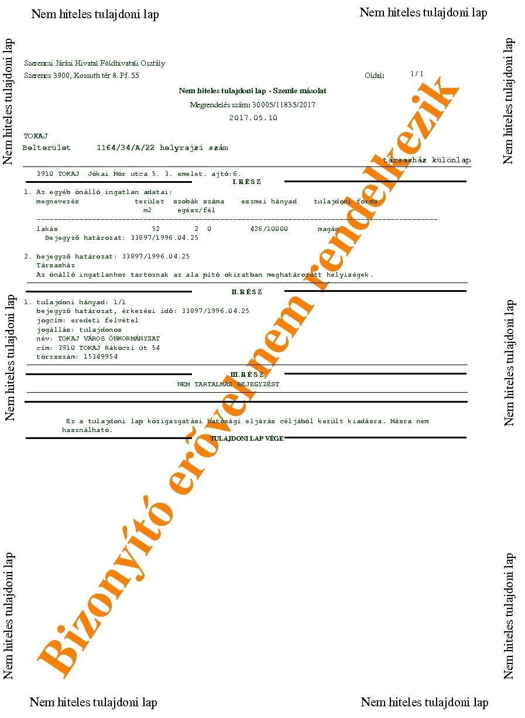
3. melléklet: Tokaj Város Önkormányzat Képviselő-testületének 5/2013. (IV.19.) önkormányzati rendelete az Önkormányzat vagyonáról, a vagyonhasznosítás rendjéről és a vagyontárgyak feletti tulajdonosi jogok gyakorlásának szabályairól http://archiv.tokaj.hu/dl/media/group_47ce7dc01a102/group_47ce7efed0a44/item_17395.docx
vagy letölthető a http://www.tokaj.hu/rendeletek/ oldalról.

